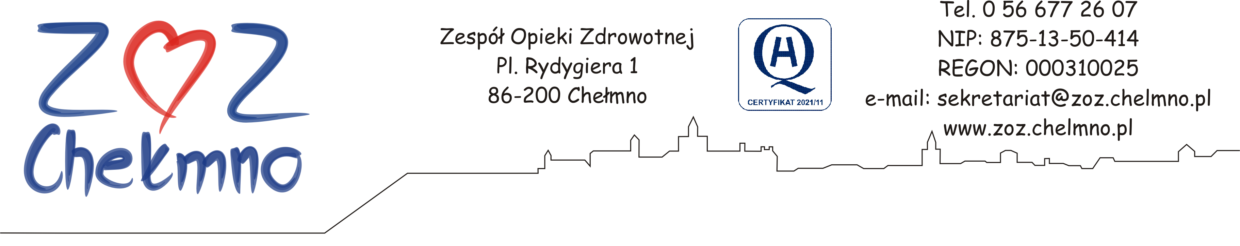

Chełmno, dnia 11.03.2024 r.

N/znak: ZOZ.II/ZP/52/2024

WYNIKI
SPRZEDAŻ ŚRODKA TRWAŁEGO
Tomograf komputerowy – Somatom SCOPE

- Zespół Opieki Zdrowotnej w Chełmnie, ul. Plac Rydygiera 1, 86-200 Chełmno informuje o wyborze najkorzystniejszej oferty, złożonej przez:
OLMED Sebastian Samolewski
ul. Jana Pawła II 11, 38-450 Dukla
- W odpowiedzi na ogłoszenie złożono 1 ofertę:

Nr oferty | Nazwa | Cena
1 | OLMED Sebastian Samolewski  ul. Jana Pawła II 11, 38-450 Dukla | 77 760,00 zł brutto

- Szpital wybrał jako najkorzystniejszą ofertę nr 1 z najwyższą zaproponowaną ceną.

